ΙΟΝΙΟ ΠΑΝΕΠΙΣΤΗΜΙΟ
ΤΜΗΜΑ ΑΡΧΕΙΟΝΟΜΙΑΣ – ΒΙΒΛΙΟΘΗΚΟΝΟΜΙΑΣ

ΠΜΣ ΕΠΙΣΤΗΜΗ ΤΗΣ ΠΛΗΡΟΦΟΡΗΣΗΣ
ΥΠΗΡΕΣΙΕΣ ΠΛΗΡΟΦΟΡΗΣΗΣ ΣΕ ΨΗΦΙΑΚΟ ΠΕΡΙΒΑΛΛΟΝ

ΘΗΣΑΥΡΟΙ ΚΑΙ ΨΗΦΙΑΚΕΣ ΒΙΒΛΙΟΘΗΚΕΣ

ΛΕΓΑΚΗ ΕΙΡΗΝΗ

ΕΡΓΑΣΙΑ ΣΤΑ ΠΛΑΙΣΙΑ ΤΟΥ ΜΑΘΗΜΑΤΟΣ
ΨΗΦΙΑΚΕΣ ΒΙΒΛΙΟΘΗΚΕΣ

ΔΙΔΑΣΚΩΝ
ΚΑΠΙΔΑΚΗΣ ΣΑΡΑΝΤΟΣ

-ΚΕΡΚΥΡΑ-
ΦΕΒΡΟΥΑΡΙΟΣ 2006

ΠΕΡΙΕΧΟΜΕΝΑ

ΠΕΡΙΕΧΟΜΕΝΑ 2
ΕΙΣΑΓΩΓΗ 2
Ο ΡΟΛΟΣ ΤΩΝ ΘΗΣΑΥΡΩΝ ΣΤΙΣ ΨΗΦΙΑΚΕΣ ΒΙΒΛΙΟΘΗΚΕΣ 3
Προκλήσεις Ψηφιακών Βιβλιοθηκών στις οποίες μπορεί να ανταπεξέλθει ένας θησαυρός 5
Λειτουργίες ενός θησαυρού στο πλαίσιο των ψηφιακών βιβλιοθηκών 6
Εφαρμογή λειτουργιών θησαυρού σε συστήματα ανάκτησης με έμφαση στην ανάκτηση με διαγλωσσική ομοιότητα 9
ΠΑΡΑΔΕΙΓΜΑΤΑ ΘΗΣΑΥΡΩΝ ΣΤΟΝ ΙΣΤΟ 10
ΕΥΡΕΤΗΡΙΟ ΛΟΓΙΣΜΙΚΟΥ ΓΙΑ ΤΗΝ ΑΝΑΠΤΥΞΗ ΘΗΣΑΥΡΩΝ 15
ΣΥΜΠΕΡΑΣΜΑΤΑ 16
ΒΙΒΛΙΟΓΡΑΦΙΑ 17

ΕΙΣΑΓΩΓΗ

Θησαυρός (Thesaurus/ Thesauri) ονομάζεται το λεξιλόγιο όρων μιας ελεγχόμενης γλώσσας ευρετηρίασης, δομημένης με τέτοιο τρόπο ώστε να υποδηλώνονται με σαφήνεια οι προϋπάρχουσες (“a priori”) σχέσεις μεταξύ των εννοιών.
Λειτουργικά ο Θησαυρός αποτελεί το εργαλείο μετάφρασης των όρων θεματικής περιγραφής ενός τεκμηρίου από τη φυσική γλώσσα σε μια ελεγχόμενη γλώσσα ευρετηρίασης, προορισμένη να χρησιμοποιηθεί σε συστήματα υστεροσυνδυασμένης ευρετηρίασης.
Οι Θησαυροί, ως λεκτικοί όροι, διευκολύνουν την οργάνωση ευρετηρίων και βάσεων πληροφοριών. Έχουν ιεραρχική δομή και προσδιορίζουν σχέσεις μεταξύ των όρων, για να καταδείξουν εκτός από τη συνωνυμία και τη θεματική συγγένεια, και σχέσεις γένους – είδους και όλου – μέρους.
Στην ουσία ένας Θησαυρός, αποτελεί ένα εργαλείο για τη δημιουργία ελεγχόμενου λεξιλογίου και καθοδηγώντας ευρετηριαστές και ερευνητές σχετικά με τους όρους που χρησιμοποιούνται, μπορεί να συμβάλει στην βελτίωση της ανάκτησης ως προς την ποιότητα, ενώ συνήθως σχεδιάζεται προς ευρετηρίαση και αναζήτηση σε ειδικές θεματικές περιοχές.
Η παρούσα εργασία πραγματεύεται τη σπουδαιότητα των θησαυρών για τις ψηφιακές βιβλιοθήκες. Ιδιαίτερη προσοχή δίνεται στο ρόλο των θησαυρών σχετικά με τη δόμηση, ευρετηρίαση και αναζήτηση δημοσιευμάτων ψηφιακών συλλογών.

Ο ΡΟΛΟΣ ΤΩΝ ΘΗΣΑΥΡΩΝ ΣΤΙΣ ΨΗΦΙΑΚΕΣ ΒΙΒΛΙΟΘΗΚΕΣ

Το μέγεθος και η πολυπλοκότητα των πληροφοριακών συλλογών που είναι αποθηκευμένες σε ψηφιακές βιβλιοθήκες αυξάνονται ραγδαία. Τα μεταδεδομένα καθίστανται θεμελιώδη για πολλές εργασίες κυμαινόμενες από συλλογικές ψηφιακές βιβλιοθήκες έως ελεύθερης πρόσβασης συλλογές βασισμένες στον ιστό. Αυτό πραγματοποιείται ιδιαίτερα στο ευρύτερο πλαίσιο του οράματος του Σημασιολογικού Ιστού.
Ο Σημασιολογικός Ιστός αποτελεί ένα όραμα δεδομένων καθορισμένων και διασυνδεδεμένων με τέτοιο τρόπο, ώστε μπορεί να επεξεργαστεί και να κατανοηθεί από μηχανές, όχι μόνο από ανθρώπους. Το διανόημα του Σημασιολογικού Ιστού όπως προωθήθηκε από τους Tim Berners-Lee και Jim Hendler αντιπροσωπεύει μία μετάπλαση του τωρινού Παγκόσμιου Ιστού ούτως ώστε οι πληροφορίες και οι υπηρεσίες να είναι κατανοητές και χρησιμοποιήσιμες από ηλεκτρονικούς υπολογιστές καθώς επίσης και από ανθρώπους. Ωστόσο, τα μεταδεδομένα – βασική ιδέα του Σημασιολογικού Ιστού – πρώτα είδαν το φως πριν από πολύ καιρό και ακόμη μόνο μία αμελητέα μερίδα των σημερινών ιστοσελίδων κάνουν χρήση αυτών. Έτσι, η εξέλιξη του ίδιου του ιστού φανερώνει ότι το όραμα του Σημασιολογικού Ιστού δεν μπορεί να συνειδητοποιήσει την προοπτική του εκτός και αν έξυπνες αυτόματες διεργασίες συνεισφέρουν στην ανάλυση και στη μετατροπή της σε φυσική γλώσσα τρέχουσας γνώσης στην απεικόνιση του Σημασιολογικού Ιστού.
Πολλοί ερευνητές κατανοούν το κίνητρο πίσω από τον Σημασιολογικό Ιστό τώρα αλλά ο αριθμός των εφαρμογών των ιδεών στον πραγματικό κόσμο είναι πολύ πιο περιορισμένος. Ένας από τους λόγους βρίσκεται στο γεγονός ότι το όραμα του Σημασιολογικού Ιστού, όπως και το μέλλον των διαδεδομένων ψηφιακών βιβλιοθηκών, εξαρτάται από τον καθορισμό των θησαυρών και των οντολογιών. Τα αναδυόμενα συστήματα πληροφοριών χρειάζονται τον προσδιορισμό κοινής αντίληψης για τους τομείς εφαρμογής τους. Κανένα μελλοντικό πραγματικό σύστημα βασισμένο στη γνώση δεν μπορεί να επιτύχει ικανοποιητικά αποτελέσματα χωρίς έναν σαφή δόκιμο καθορισμό των εννοιών και των μεταξύ τους σχέσεων. Είναι σαφές ότι για να μπορέσουμε να εισέλθουμε στη νέα εποχή επιτυχώς, τα προβλήματα κατασκευής και ένταξης των θησαυρών και των οντολογιών πρέπει να επιλυθούν.
Οι θησαυροί, οι οντολογίες και άλλες λεξικολογικές πηγές έχουν χρησιμοποιηθεί ευρέως στον τομέα των ψηφιακών βιβλιοθηκών. Λαμβάνουν χώρα σε εργασίες με εστίαση στο βιβλιοθηκονόμο καθώς και με εστίαση στο χρήστη. Το προφανέστερο παράδειγμα είναι η συμπερίληψη τους στη διαδικασία της δόμησης και ταξινόμησης των ψηφιακών δεδομένων. Η αυτόματη εννοιολογική ευρετηρίαση εγγράφων μπορεί να συμπληρώσει (ή ακόμα και να αντικαταστήσει σε μερικές περιπτώσεις) τις καθιερωμένες βιβλιογραφικές ταξινομήσεις.
Από την άλλη μεριά, το όφελος από τις πιο πολυσύνθετες πηγές για την ανάκτηση πληροφοριών έχει αμφισβητηθεί σε πολλές δημοσιεύσεις. Αυτές οι εργασίες μελετούν την αξιολόγηση σε αντιστοιχία προς τα πρότυπα μεγέθη ακρίβειας και ανάκλησης. Θεωρείται ότι τα αντιφατικά αποτελέσματα υπάρχουν εξαιτίας της φύσης των δοκιμασιών και ότι η μελλοντική έρευνα σε αυτόν τον τομέα θα έπρεπε να επικεντρωθεί περισσότερο στις απόψεις των χρηστών για την πλοήγηση διαμέσου των τεκμηρίων παρά στη βελτίωση της ακρίβειας και ανάκλησης.
Οι θησαυροί έχουν τη δυνατότητα να αντιμετωπίσουν προβλήματα όπως την
σύγχυση στο λεξιλόγιο και τον προσανατολισμό των χρηστών σε έναν εννοιολογικό
χώρο.

Προκλήσεις Ψηφιακών Βιβλιοθηκών στις οποίες μπορεί να ανταπεξέλθει ένας θησαυρός

- Βελτίωση της αποτελεσματικότητας της ανάκτησης προς χειρισμό της άκρατης μάζας του υλικού
- Παροχή ενοποιημένης πρόσβασης σε υλικό με διάφορα μέσα (ειδικά πρόσβαση σε υλικό που δεν αποτελεί κείμενο)
- Παροχή υποστήριξης που βασίζεται στη γνώση για τους τελικούς χρήστες που έχουν πρόσβαση σε δικτυωμένη πληροφορία χωρίς το πλεονέκτημα ενός μεσάζοντα
- Υποστήριξη δημιουργίας και συντήρησης ατομικών ή ομαδικών πληροφοριακών συστημάτων
- Υποστήριξη της αναζήτησης πληροφοριών ως ένα ενιαίο και αναπόσπαστο τμήμα στην επίλυση προβλημάτων, τη μάθηση, και την πνευματική εργασία

Λειτουργίες ενός θησαυρού στο πλαίσιο των ψηφιακών βιβλιοθηκών

Οι θησαυροί μπορούν να βελτιώσουν την οργάνωση των ψηφιακών βιβλιοθηκών και να διευκολύνουν την πρόσβαση στο περιεχόμενο τους. Λειτουργούν ως διασυνδετικά μέσα μεταξύ των αναγκών πληροφόρησης των χρηστών και του υλικού μιας συλλογής.
Πιο συγκεκριμένα, οι λειτουργίες που υλοποιεί ένας θησαυρός στο πλαίσιο μιας ψηφιακής βιβλιοθήκης είναι οι ακόλουθοι:
Υποστηρίζει την μάθηση και αφομοίωση της πληροφορίας
Ειδικότερα, υποστηρίζει την εκμάθηση για ένα θέμα εξοπλίζοντας τον μαθητευόμενο με ένα συνεκτικό, εννοιολογικό πλαίσιο. Η μάθηση λαμβάνει χώρα ως ανάκτηση πληροφοριών με εννοιολογικό πλαίσιο για την υποβολή σωστών ερωτήσεων ενώ παράλληλα προσφέρεται βοήθεια στους αναγνώστες για την κατανόηση του κειμένου.
Βοηθά ερευνητές και επαγγελματίες στα προβλήματα αποσαφήνισης (όρων)
Παρέχει την εννοιολογική βάση για το σχεδιασμό σωστής έρευνας και εφαρμογής και για τη σωστή διατύπωση ερωτημάτων. Περιλαμβάνει βοήθεια με τους ακόλουθους τρόπους:
- διερευνώντας το εννοιολογικό πλαίσιο ενός ερευνητικού ή λειτουργικού προβλήματος
- διατυπώνοντας το πρόβλημα
Υποστηρίζει την ανάκτηση πληροφοριών παρέχοντας υποστήριξη βασισμένη στη γνώση για την αναζήτηση του τελικού χρήστη.
Υποστηρίζει
- αναζήτηση σε πολλαπλές φυσικές γλώσσες
- αναζήτηση με ελεύθερο κείμενο
- αναζήτηση σε πολλαπλές βάσεις δεδομένων χρησιμοποιώντας διαφορετικές γλώσσες ευρετηρίασης
- εκμαίευση των αναγκών των χρηστών μέσω ενός συνόλου μενού βασισμένα σε δενδροειδή αναζήτηση, ή μέσω καθοδήγησης στην εννοιολογική ανάλυση ενός θέματος αναζήτησης
- φυλλομέτρηση της ταξινόμησης της δομής ώστε να προσδιοριστούν χρήσιμες έννοιες για μία αναζήτηση στο επίπεδο εξειδίκευσης που επιθυμείται. Φυλλομέτρηση μιας συλλογής, όπως σε ένα θεματικό κατάλογο
- Πορεία από τους όρους των ερωτημάτων του χρήστη έως τους περιγραφείς που χρησιμοποιούνται σε μία βάση δεδομένων ή στις πολλαπλές εκφράσεις της φυσικής γλώσσας που πρόκειται να χρησιμοποιηθούν για την αναζήτηση ελεύθερου κείμενο
- Συμπεριλαμβανόμενη ιεραρχικά ανεπτυγμένη αναζήτηση
- Αναζήτηση σε πολλαπλές βάσεις δεδομένων αποτυπώνοντας την πορεία από τους όρους των ερωτημάτων των χρηστών έως τους περιγραφείς που χρησιμοποιούνται σε καθεμία από τις βάσεις δεδομένων, ή αποτυπώνοντας την πορεία από τους περιγραφείς μιας βάσης δεδομένων σε μία άλλη βάση δεδομένων (ανταλλαγή)
Υποστηρίζει την παράθεση εποικοδομητικών πληροφοριών.
Ειδικά την παρουσίαση αποτελεσμάτων αναζήτησης:
- Εποικοδομητική ταξινόμηση μονάδων, συμπεριλαμβανομένης της συσσωμάτωσης που βασίζεται στη γνώση των εγγραφών που έχουν ανακτηθεί
- Αυτό υποστηρίζει τη διερεύνηση μεγάλων ανακτηθέντων συνόλων και, κατ΄επέκτασιν, τη διερεύνηση του περιεχομένου μιας ολόκληρης συλλογής ή τμήματος αυτής
Προσφέρει ένα εργαλείο για την ευρετηρίαση
- Έλεγχος λεξιλογίου
- Ευρετηρίαση με επίκεντρο το χρήστη (με προσανατολισμό στα αιτήματα, με προσανατολισμό στα προβλήματα).
- Ευρετηρίαση μερικών βάσεων δεδομένων σε ένα πεδίο με μία κοινή γλώσσα ευρετηρίασης και διαμοιρασμός των αποτελεσμάτων της ευρετηρίασης ώστε να μειωθεί η συνολική προσπάθεια για ευρετηρίαση.
- Αποτύπωση των περιγραφέων ευρετηρίασης από το ένα σύστημα στο άλλο.
Διευκολύνει το συνδυασμό πολλαπλών βάσεων δεδομένων ή ενοποιημένης πρόσβασης σε πολλαπλές βάσεις δεδομένων.
Με τους εξής τρόπους:
- αποτυπώνοντας την πορεία από τους όρους των ερωτημάτων των χρηστών έως τους περιγραφείς που χρησιμοποιούνται σε καθεμία από τις βάσεις δεδομένων
- αποτυπώνοντας την πορεία των περιγραφέων των ερωτημάτων από τη μία βάση δεδομένων στην άλλη (ανταλλαγή)
- παρέχοντας μία κοινή γλώσσα αναζήτησης από την οποία να εμφανίζονται σε πολλαπλές βάσεις δεδομένων
- παρέχοντας μία κοινή γλώσσα ευρετηρίασης για έναν αριθμό βάσεων δεδομένων σε ένα πεδίο
- αποτυπώνοντας την πορεία των περιγραφέων ευρετηρίασης από τη μία βάση δεδομένων στην άλλη
Υποστηρίζει την επεξεργασία εγγράφου μετά από την ανάκτηση.
Για παράδειγμα
- Υπογράμμιση των περιγραφέων των υπαίτιων για την ανάκτηση, με τη χρήση διαφορετικών χρωμάτων για διαφορετικές φασέτες.
- Υπογράμμιση των όρων που ανήκουν σε μία δεδομένη κατηγορία, για παράδειγμα, προσωπικά ονόματα, πάλι με τη χρήση διαφορετικών χρωμάτων για διαφορετικές κατηγορίες.
- Προετοιμασία περιλήψεων των εγγράφων, πιθανόν σε μία άλλη γλώσσα, λαμβάνοντας υπόψη το θέμα του ερωτήματος.
- Μετάφραση πληρών εγγράφων.
- Εξαγωγή δεδομένων από το κείμενο. Κατάρτιση και ταξινόμηση δεδομένων εξαγομένων από επί μέρους κείμενα

Παρουσίαση θησαυρών που βασίζονται στον Ιστό
Προϋποθέσεις

Φυλλομέτρηση (browsing) μιας ιεραρχίας σε διαφορετικά επίπεδα λεπτομέρειας

Υπερσυνδέσεις για ακόλουθες σχέσεις

Αναζήτηση σύνθετων λέξεων που περιέχουν οποιοδήποτε συνδυασμό βασικών εννοιών

Αναζήτηση μιας λέξης ή φράσης (πλήρης προσδιορισμός Boolean και σχετικών τελεστών).
Αναζήτηση στο συνδυασμό του πεδίου των περιγραφέων και του πεδίου των συνώνυμων όρων

Δομή θησαυρών

Σχέσεις εννοιών – όρων

Εννοιολογική δομή

Σημασιολογική ανάλυση και φασέτες

Ιεραρχία

Εφαρμογή λειτουργιών θησαυρού σε συστήματα ανάκτησης με έμφαση στην ανάκτηση με διαγλωσσική ομοιότητα

Ελεγχόμενο λεξιλόγιο

Με ένα ελεγχόμενο λεξιλόγιο υπάρχει ένα καθορισμένο σύνολο εννοιών που χρησιμοποιούνται ως περιγραφείς στην ευρετηρίαση και αναζήτηση. Ο χρήστης μπορεί να φυλλομετρήσει τις ιεραρχίες του θησαυρού για να αναγνωρίσει τις έννοιες αναζήτησης, ή ο χρήστης μπορεί να ξεκινήσει από έναν όρο ή μία φράση και να συμβουλευτεί το θησαυρό προκειμένου να εντοπίσει τον κατάλληλο περιγραφέα ή να επιτρέψει στ σύστημα να κάνει την αποτύπωση. Σε οποιαδήποτε περίπτωση, ο χρήστης δεν χρειάζεται να ανησυχεί για τους διάφορους τρόπους που καθεμία έννοια αναζήτησης εκφράζεται στη φυσική γλώσσα. Στην ανάκτηση με διαγλωσσική ομοιότητα αυτό απλά σημαίνει ότι ο χρήστης θα έπρεπε να έχει τη δυνατότητα να χρησιμοποιήσει έναν όρο στη δική του γλώσσα για να βρει έγγραφα (ή οτιδήποτε αποτελεί το αντικείμενο ανάκτησης) ευρετηριασμένα από τον αντίστοιχο περιγραφέα. Ο χρήστης μπορεί να συμβουλευτεί έναν πολύγλωσσο θησαυρό ο οποίος περιλαμβάνει για κάθε μία έννοια αντίστοιχους όρους από κάποιες γλώσσες και διαθέτει ένα ευρετήριο για κάθε γλώσσα. Διαφορετικά η πορεία από τον όρο ενός χρήστη σε οποιαδήποτε γλώσσα προς τον αντίστοιχο περιγραφέα θα μπορούσε να είναι αυτόματη.
Ένα σύστημα ελεγχόμενου λεξιλογίου οφείλει να προωθεί σωστή χρήση των περιγραφέων στην ευρετηρίαση. Η ιεραρχία και οι διευκρινιστικές σημειώσεις βοηθούν τον ευρετηριαστή στην κατανόηση τη σημασία ενός περιγραφέα. Η ευρετηρίαση με προσανατολισμό στα αιτήματα επιβεβαιώνει ότι σημαντικοί περιγραφείς δεν παραβλέπονται. Στην ανάκτηση με διαγλωσσική ομοιότητα, η εκδοχή του θησαυρού σε κάθε γλώσσα πρέπει να καταστήσει σίγουρο ότι ο ευρετηριαστής σε αυτήν τη γλώσσα κατανοεί πλήρως τη σημασία ενός περιγραφέα που προέρχεται από μία άλλη γλώσσα, διαφορετικά η ευρετηρίαση ενός τέτοιου περιγραφέα δεν πρόκειται να είναι σύμφωνη διαμέσου μιας βάσης δεδομένων.
Αναζήτηση με ελεύθερο κείμενο

Η υψηλής ανάκλησης αναζήτηση με ελεύθερο κείμενο απαιτεί επέκταση των όρων των ερωτημάτων. Η διαγλωσσικής ομοιότητας αναζήτηση με ελεύθερο κείμενο, εντοπίζοντας κείμενα σε μία γλώσσα τα οποία είναι σχετικά για ένα ερώτημα διατυπωμένο σε μία άλλη γλώσσα χωρίς να εξαρτάται από ευρετηρίαση ελεγχόμενου λεξιλογίου, αποτελεί μία επέκταση αυτής της αρχής: κάθε όρος ερωτήματος πρέπει να αποτυπωθεί σε ένα σύνολο όρων αναζήτησης στη γλώσσα των κειμένων, πιθανώς προσδίδοντας σταθμά εκφράζοντας το βαθμό στον οποίο η εμφάνιση ενός όρου αναζήτησης σε ένα κείμενο θα συνεισέφερε στη σχετικότητα του κειμένου με τον όρο του ερωτήματος. Προκειμένου να εξυπηρετήσει αυτό το έργο, ένας θησαυρός πρέπει να περιλαμβάνει τις πληροφορίες πορείας. Αν ο θησαυρός περιέχει παρόμοιους ορισμούς που αφορούν ανεπαίσθητες διαφορές νοήματος, μπορεί να χρησιμοποιηθεί η απόσταση μεταξύ τέτοιων ορισμών ώστε να αποκομισθούν οι σημασίες των όρων.

ΠΑΡΑΔΕΙΓΜΑΤΑ ΘΗΣΑΥΡΩΝ ΣΤΟΝ ΙΣΤΟ

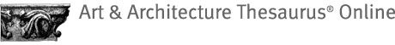

- Σκοπός
Ο Art & Architecture Thesaurus ® (AAT), ο Θησαυρός Τέχνης & Αρχιτεκτονικής, αποτελεί ένα δομημένο λεξιλόγιο το οποίο μπορεί να χρησιμοποιηθεί ώστε να βελτιωθεί η πρόσβαση στην πληροφορία σχετικά με την τέχνη, την αρχιτεκτονική, και το πολιτιστικό υλικό.

- Καταλογογράφηση: μπορεί να χρησιμοποιηθεί ως ένα ελεγχόμενο λεξιλόγιο από τον καταλογογράφο ή ευρετηριαστή. Παρέχει προτιμώμενους όρους και συνώνυμα για πρόσωπα, τόπους και αντικείμενα. Επίσης παρέχει σχήματα δομής και ταξινόμησης που μπορούν να συνεισφέρουν στην τεκμηρίωση.

- Ανάκτηση: μπορεί να χρησιμοποιηθεί ως βοήθημα αναζήτησης σε συστήματα ανάκτησης από βάσεις δεδομένων. Αποτελεί βάση γνώσης που περιλαμβάνει σημασιολογικά δίκτυα τα οποία καταδεικνύουν συνδέσεις και μονοπάτια μεταξύ των εννοιών. Αυτές οι σχέσεις μπορούν να καταστήσουν την ανάκτηση πιο επιτυχή.

- Εργαλεία έρευνας: μπορεί να χρησιμοποιηθεί σαν εργαλείο έρευνας, πολύτιμο εξαιτίας της πλούσιας πληροφόρησης και γνώσης που περιέχει.

- Κοινό στο οποίο στοχεύει: επιδιώκει να προσφέρει ορολογία και λοιπές πληροφορίες για τα αντικείμενα, τις έννοιες που είναι σημαντικά για διάφορες επιστήμες που εξειδικεύονται στην τέχνη, την αρχιτεκτονική και το πολιτιστικό υλικό. Ο AAT περιέχει περιληπτικούς όρους για να περιγράψει αυτά τα θέματα. Ο AAT δεν περιέχει εικονογραφικά θέματα και κύρια ονόματα

- Φασέτες και ιεραρχίες: οι φασέτες συγκροτούν τις κύριες υποδιαιρέσεις της ιεραρχικής δομής του AAT. Μία φασέτα περιέχει ένα ομοιογενές είδος εννοιών, τα μέλη της οποίας μοιράζονται χαρακτηριστικά που τα διακρίνει από μέλη άλλων ειδών.

- Πρόσβαση στο λεξιλόγιο: καταλογογράφοι και ευρετηριαστές που χρησιμοποιούν το λεξιλόγιο συνήθως έχουν πρόσβαση σε αυτό με δύο τρόπους: είτε χρησιμοποιώντας το ως εφαρμογή σε ένα σύστημα διαχείρισης συλλογών είτε χρησιμοποιώντας τις online βάσεις δεδομένων στην ιστοσελίδα του Getty. Οι βάσεις δεδομένων που είναι διαθέσιμες στον Ιστό προορίζονται για περιορισμένη έρευνα και προσπάθειες καταλογογράφησης.

- Περιεχόμενο και δομή: ο AAT είναι ένα δομημένο λεξιλόγιο που κατά την παρούσα περίοδο περιέχει περίπου 128.000 όρους και άλλες πληροφορίες για τις έννοιες. Οι όροι του AAT μπορούν να χρησιμοποιηθούν για να περιγράψουν την τέχνη, αρχιτεκτονική, διακοσμητικές τέχνες, πολιτιστικό υλικό, και αρχειακό υλικό.

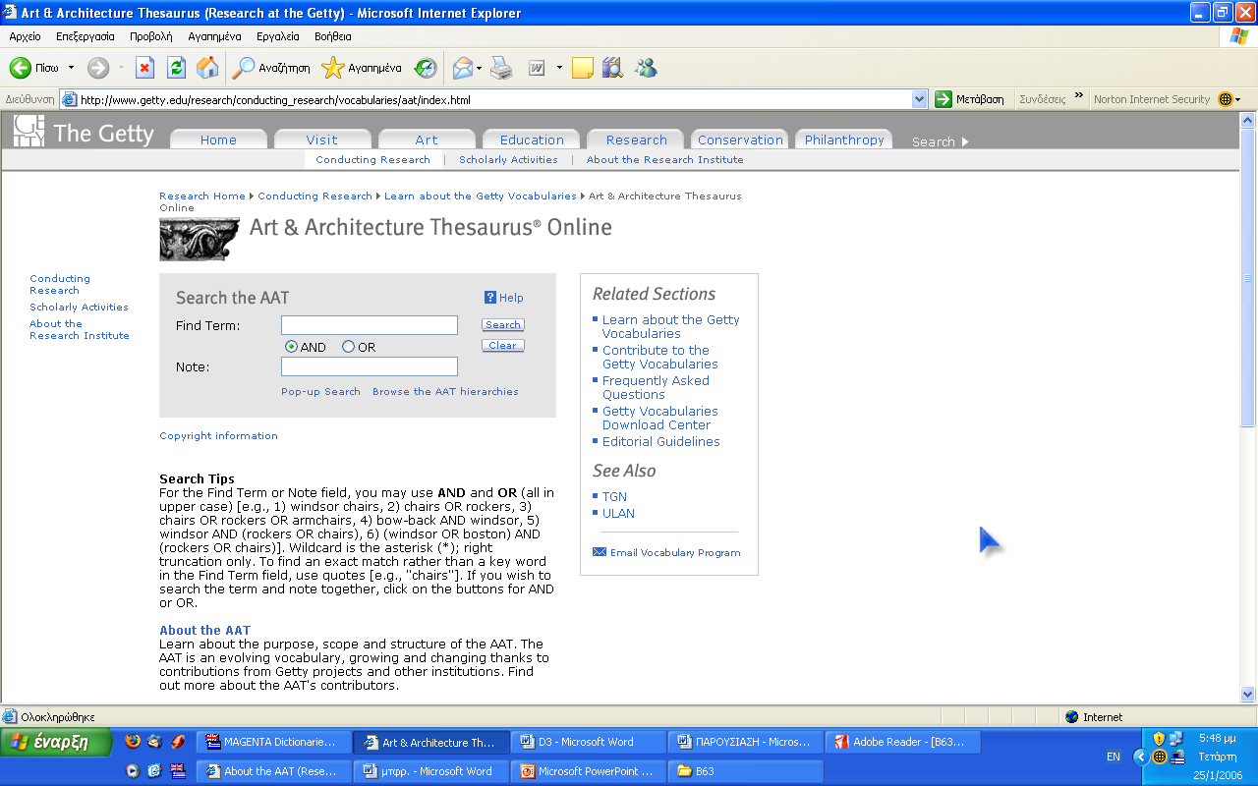

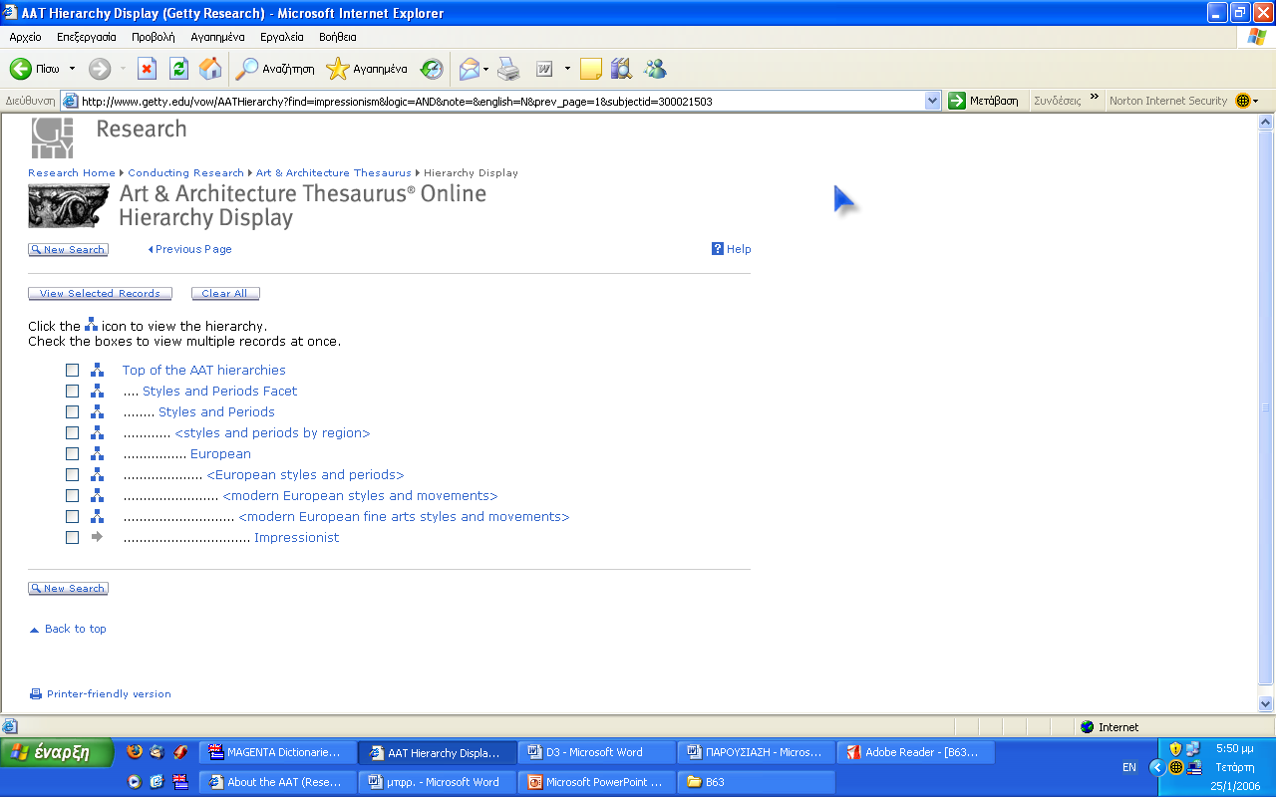

- online ιεραρχικός θησαυρός 15.000 ειδικών αυστραλιανών θεματικών όρων

- προορίζεται για την ευρετηρίαση εικόνων και άλλων συλλογών πρότυπου υλικού σε αυστραλιανές βιβλιοθήκες, αρχεία και μουσεία

- αποτελείται από ένα δόκιμο, ελεγχόμενο λεξιλόγιο, καταρτισμένο και συντηρημένο με βάση τις καθιερωμένες αρχές μιας δομής θησαυρού.

- χρησιμοποιεί σύγχρονή αυστραλιανή ορολογία για να περιγράψει αντικείμενα, πρόσωπα, τόπους και κατασκευάσματα, δραστηριότητες και έννοιες απεικονισμένες σε μία εικόνα

- εξασφαλίζει την κοινή περιγραφή εικονογραφικών συλλογών διαμέσου των αυστραλιανών βιβλιοθηκών, μουσείων και αρχείων

Σκοπός
- Ο σκοπός του APT είναι να παρέχει αυστραλιανούς όρους για την ευρετηρίαση αυστραλιανών συλλογών εικόνων και αντικειμένων και ένα ελεγχόμενο λεξιλόγιο για την αναζήτηση διαμέσου βάσεων δεδομένων με εικόνες στο Διαδίκτυο.

Η Ιεραρχία του APT
- Ο APT διευθετεί τους όρους ιεραρχικά
- επιτρέπεται στο χρήστη να κινείται μέσα στο θησαυρό ακολουθώντας τις διασυνδέσεις του, ώστε να διαλέξει τον πιο κατάλληλο όρο.
- Οι χρήστες έχουν τη δυνατότητα να προτείνουν όρους για τον APT στην ηλεκτρονική φόρμα που διατίθεται.

Ο APT προσδιορίζει όλους τους όρους του μέσα από έξι βασικές ομάδες ή πίνακες:
- Φυσικά αντικείμενα, π.χ. φυτά, ζώα
- Κατασκευασμένα/ βιομηχανικά αντικείμενα, π.χ. έργα τέχνης, εργαλεία, οχήματα
- Πρόσωπα, π.χ. με βάση την εθνικότητα, το επάγγελμα
- Τόποι, π.χ. περιοχές, οικοδομήματα
- Γεγονότα & Δραστηριότητες, π.χ. αθλητισμός
- Ιδέες & Έννοιες/ αντιλήψεις,π.χ. πολιτική, φτώχεια

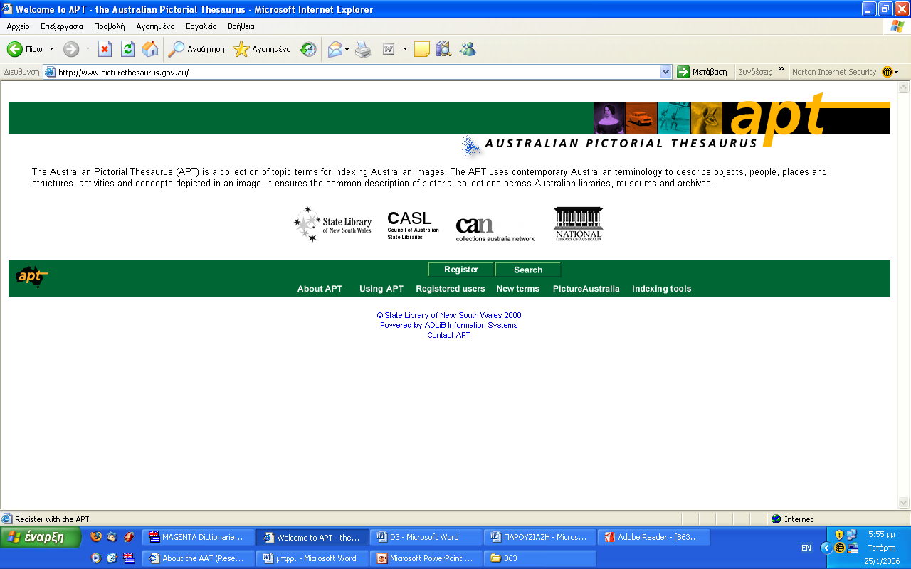

ΕΥΡΕΤΗΡΙΟ ΛΟΓΙΣΜΙΚΟΥ ΓΙΑ ΤΗΝ ΑΝΑΠΤΥΞΗ ΘΗΣΑΥΡΩΝ

a.k.a. (SA) / Synercon Management Consulting | Livelink Collections Server Webtop Thesaurus Manager (DB) / Open Text Corporation | Taxonomy Editor (SA) / Tikit
Adlib (DB) / Databasix | MetaTagger Studio (MU) / Interwoven | TCS-8 (SA) ** / Liu-Palmer
Amicus Thesaurus (SA) / LBA Consulting Partners Limited | MIDOSThesaurus (SA) / Progris | TemaTres (SA) ** / R020 Bibliotecología y Ciencias de la Información
BASISplus now replaced by Livelink Collections Server Webtop Thesaurus Manager / Open Text Corporation | MTM (DB) / OECD | TERM MANAGER (SA) / Cardbox Software
BEAT (SA) ** / Josep Sau | MultiTes (SA) ** / Multisystems | TermMaster (SA) / Dagobert Soergel
Bibliotech (DB) / Comstow; Inmagic | Multilingual Thesaurus (MLT) (SA) / OPI - Information Processing Centre | Term tree (SA) / Tony Gill
BRS/SEARCH now replaced by Livelink Collections Server Webtop Thesaurus Manager / Open Text Corporation | Oracle Text (DB) / Oracle | Term Tree 2000 (SA) / A.C.S. - Active Classification Solutions
CAIRS (DB) / CAIRS | OSTI Thesaurus software package (SA) / Energy Science and Technology Software Center | Thesaurus Builder (SA) / Trias Politica
Cognatrix (SA) / LGO Systems | SchemaServer (SA) / Schema Logic | Thesaurus Builder (SA) / Trias Politica
ET! (NC) / CP Software | Semaphore Taxonomy Manager (SA) / APR Smartlogik | Thesaurus Master (SA / MU) / Data Harmony
HierEd2 now called Taxonomy Editor | SIS-TMS / ICS-FORTH | TheW and THSRS (SA) / Timothy Craven
IBM Text Search Engine (NA) | STAR (DB) / Cuadra Associates | THSAR (SA) / MaxThink
IC INDEX (SA) / AGI-Information Management Consultants | STRIDE (SA) ** / Questans | Tinterm (NA) / EOSi
Information Navigator (NC) / EOSi | SuperThes (SA) / Federal Environment Agency, Austria. | tmCAKE (SA) / dTinf, The ReuseCompany
IOTA (NC) / Anderson Rowley (ARIS) | Synaptica (MU) / Synapse Corporation | Trias Politica Thesaurus Builder (SA) / Trias Politica
Lexico (SA) / Project Management Enterprises | Synema (SA) / Syndetics Research | WebChoir (MU) / WebChoir Inc.
LinKFactory (MU) / Language & Computing nv | TAT (Thesaurus Administration Tool) (SA) ** / European Parliament | Wordmap (MU) / Wordmap Ltd.

ΣΥΜΠΕΡΑΣΜΑΤΑ

Οι θησαυροί αποτελούν πολύτιμα εργαλεία για τις ψηφιακές βιβλιοθήκες καθώς με βάση τη δομή τους υπάρχουν οι δυνατότητες:

σωστής οργάνωσης του περιεχομένου τους

βελτίωσης της πρόσβασης στο υλικό τους

διευκόλυνσης της ανάκτησης των αναζητούμενων πληροφοριών

ΒΙΒΛΙΟΓΡΑΦΙΑ

Smrz Pavel, Sinopalnikova Anna, Povolny Martin, Thesauri and Ontologies for Digital Libraries, 2003.
Διαθέσιμο στο:
http://rcdl2003.spbu.ru/proceedings/D3.pdf

Soergel Dagobert, Thesauri and ontologies in digital
Libraries: tutorial, JCDL 2002.
Διαθέσιμο στο:
http://www.dsoergel.com/cv/B63.pdf

Software for building and editing thesauri
Διαθέσιμο στο:
http://www.willpowerinfo.co.uk/thessoft.htm

Australian Pictorial Thesaurus
http://www.picturethesaurus.gov.au/

Art & Architecture Thesaurus
http://www.getty.edu/research/conducting_research/vocabularies/aat/

